ДУ «ІНСТИТУТ ЕПІДЕМІОЛОГІЇ ТА ІНФЕКЦІЙНИХ ХВОРОБ
ім. Л.В.ГРОМАШЕВСЬКОГО НАМН УКРАЇНИ»

НАУКОВИЙ ЦЕНТР ГРИПУ ТА ГРІ

Тижневий бюлетень про ситуацію з грипу в Україні
за даними 4 дозорних центрів
(Київ, Дніпро, Одеса, Хмельницький).
15 тиждень 2019 року

Публікується на сайті www.ukrinfluenza.com.ua

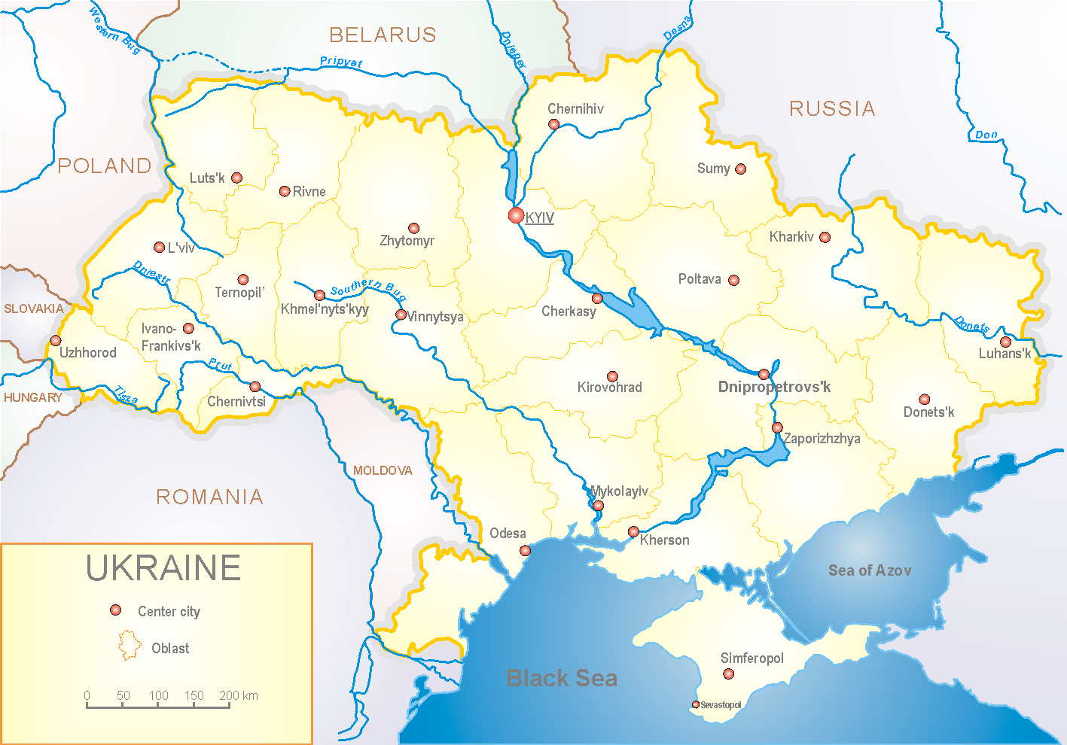
З 2008 року в Україні функціонує система дозорного епіднагляду за грипоподібними захворюваннями (ГПЗ) та тяжкими гострими респіраторними захворюваннями (ТГРЗ). Дозорні центри розташовані у різних географічних зонах країни: в Києві, Дніпро, Одесі та Хмельницькому, які включають 18 дозорних станцій: 10 – стаціонарів та 8 - поліклінік.

За даними системи дозорного епіднагляду за грипом в Україні у 8 поліклініках 4-х дозорних центрів кількість амбулаторних хворих, що відповідають визначенню ГПЗ на 15 тижні (08.04. - 14.04.19 р.) становила 77 випадків (пок. 37,1 на 100 тис.), спад рівнів захворюваності склав 2,5 % (рис.1).

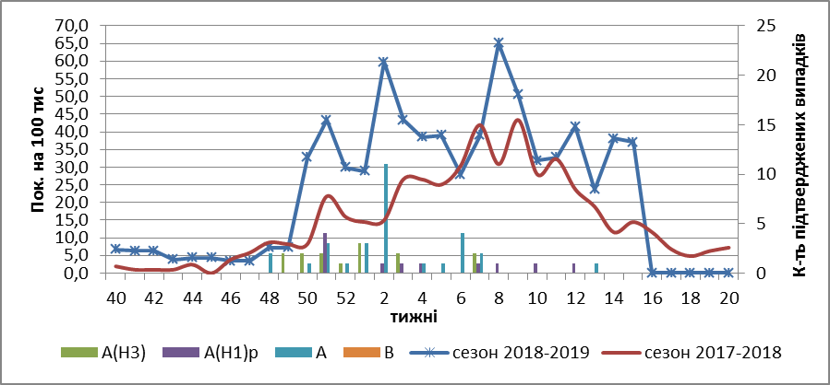

Рис.1. Динаміка реєстрованих випадків, що відповідають визначенню ГПЗ та кількість підтверджених випадків грипу в 4-х дозорних центрах України в сезоні 2018-2019 років.

На 15 тижні в 10 стаціонарів 4-х дозорних центрів було госпіталізовано 1249 хворих, що на 10,4 % більше ніж на минулому тижні. Кількість хворих, що відповідали визначенню ТГРЗ склало 11 випадків (пок.0,37 на 100 тис.), спад рівнів захворюваності становив 31,3 % (рис.2).

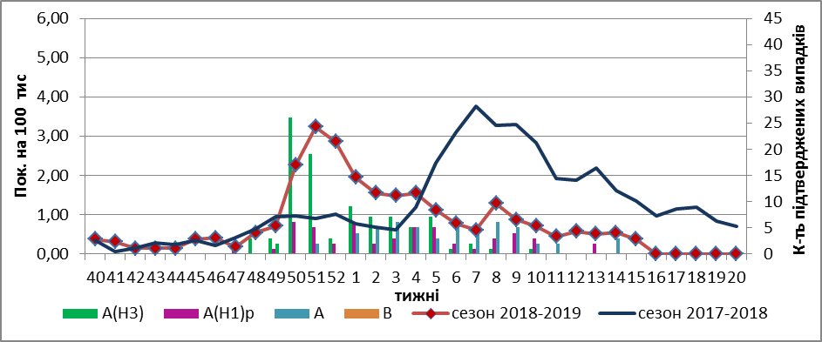

Рис. 2 Динаміка реєстрованих випадків ТГРЗ та кількість лабораторних підтверджень грипу в 4-х дозорних центрах України в сезоні 2018-2019 років.

Відсоток ТГРЗ від госпіталізованих становив 0,9 % (рис. 3)
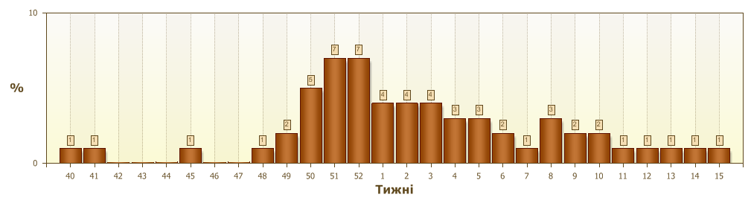
Рис. 3. Питома вага ТГРЗ від загальної кількості госпіталізованих.

З початку сезону 2018-2019 рр. методом ПЛР було обстежено 649 зразків
від хворих на ГПЗ та ТГРЗ, лабораторно підтверджено 349 (53,8 %) випадків грипу: 129 (36,9 %) – вірусів грипу А(Н3), 76 (21,8 %) – вірусів грипу А(Н1) pdm та 144 (41,3 %) - вірусів грипу А (не типований). На культурі клітин MDCK
ізольовано 94 вірусів грипу (рис. 4).

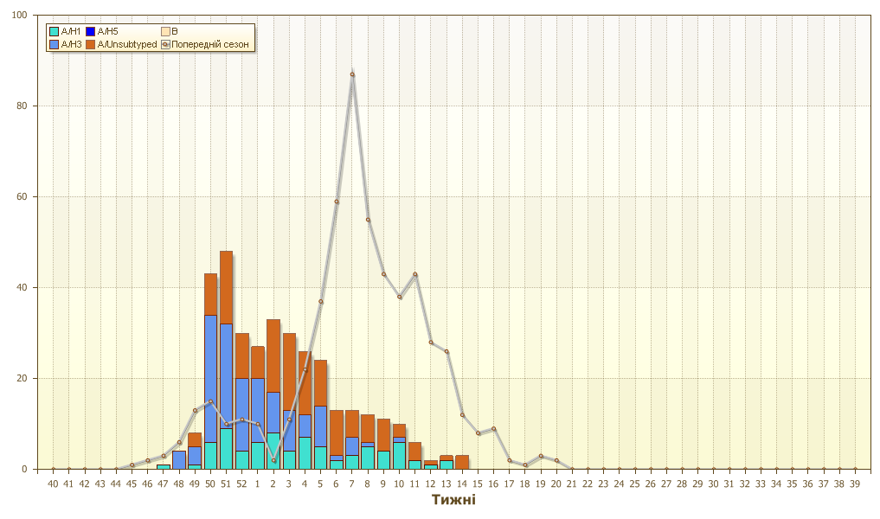

Рис. 4. Кількість підтверджених випадків грипу в ДЦ України.

Виконавці:
д.мед.н. Міроненко А.П.
к.мед.н. Голубка О.С.

